# zTree

zTree 是一个依靠 jQuery 实现的多功能 “树插件”。优异的性能、灵活的配置、多种功能的组合是 zTree 最大优点。

zTree官网 [http://www.treejs.cn/v3/main.php#\_zTreeInfo](http://www.treejs.cn/v3/main.php" \l "_zTreeInfo)

最简单的zTree



# zTree v3.x 使用注意事项

1、js 核心文件

zTree v3.x 有 3 个 js 文件，一个 核心包 ( jquery.ztree.core-3.x.js )，两个扩展包 -- 复选框功能包 ( jquery.ztree.excheck-3.x.js ) & 编辑功能包 ( jquery.ztree.exedit-3.x.js )

使用 zTree v3.x 时，核心包必须加载，扩展包根据需要进行加载；这种结构有利于今后不断开发 zTree 的各种辅助功能或工具，而不影响基本功能。

在实际使用中，建议将使用的扩展包 与 核心包 代码合并为一个 js 文件，以节省网络资源，合并时一定要将核心包的代码放在最前面.

2、css 文件

zTree v3.x 只使用一个 zTreeStyle.css 文件，为了尽量避免样式冲突，将 zTree 容器的 className 设置为 'ztree'

v3.x 中对于主要 DOM ( li、ul、+/-图标、a ) 的 className 增加了 level 输出，可以针对不同等级的节点设定独立的样式

3、img 图片

zTree v3.x 将主要图标都合并为一个图片，利用图片切割方式显示图标

为了避免原先节点连线之间 1 像素间隔的问题，在 v3.x 中 +/-图标 继续保留 18\*18 的尺寸，其余图标全部修改为 16\*16，请升级的朋友务必注意修正原先使用的图标大小

在 v3.x Demo 中 自定义图标都是独立的图片文件，实际开发中建议也都采用图片切割的方式

4、zTree 数据

zTree 使用 JSON 数据，关于数据部分请认真查看 API 文档 "treeNode 节点数据详解" 中的内容，并且在 Demo 中也都可以看到 treeNode 的定义

5、调试代码

进行程序开发时，建议首先使用 chrome 或 firefox 进行调试工作 -- 普通 js 调试，ajax 获取数据时网络情况的跟踪都很容易。 个人推荐：chrome 的开发人员工具或 firefox 的 firebug 插件。

# setting 配置信息说明

必须设置 setting.data.simple 内的属性，

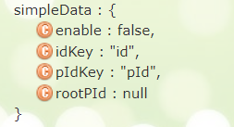

**enable: false**

确定 zTree 初始化时的节点数据、异步加载时的节点数据、或 addNodes 方法中输入的 newNodes 数据是否采用简单数据模式 (Array)

不需要用户再把数据库中取出的 List 强行转换为复杂的 JSON 嵌套格式

默认值：false

简单来说:true / false 分别表示 使用 / 不使用 简单数据模式

如果设置为 true，请务必设置 setting.data.simpleData 内的其他参数: idKey / pIdKey / rootPId，并且让数据满足父子关系。

**idKey: "id"**

节点数据中保存唯一标识的属性名称。[setting.data.simpleData.enable = true 时生效] 默认值："id"

**pIdKey: "pId"**

节点数据中保存其父节点唯一标识的属性名称。[setting.data.simpleData.enable = true 时生效] 默认值："pId"

**rootPId: 0**

用于修正根节点父节点数据，即 pIdKey 指定的属性值。[setting.data.simpleData.enable = true 时生效] 默认值：null

补充:Integer 的默认值是null;int的默认值是0;原因就是JSONObject.fromObject转JSON有一个默认的配置参数,可以将Integer的默认值转换成int的默认值0

# 设置格式:

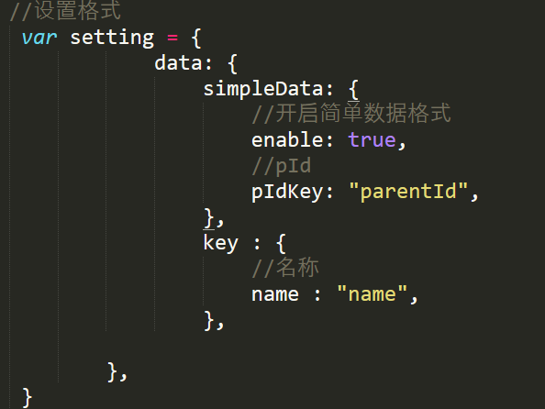

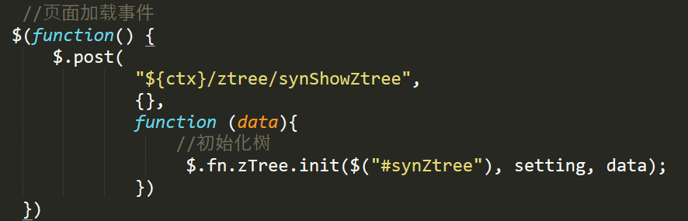

2、treeNode 节点数据说明

简单模式的 JSON 数据需要使用 id / pId 表示节点的父子包含关系，如使用其他属性设置父子关联关系请参考 setting.data.simple 内各项说明

例如：

var nodes = [

{id:1, pId:0, name: "父节点1"},

{id:11, pId:1, name: "子节点1"},

{id:12, pId:1, name: "子节点2"}

];

默认展开的节点，请设置 treeNode.open 属性

记录 treeNode 节点的 展开 / 折叠 状态。

1、初始化节点数据时，如果设定 treeNode.open = true，则会直接展开此节点

2、叶子节点 treeNode.open = false

3、为了解决部分朋友生成 json 数据出现的兼容问题, 支持 "false","true" 字符串格式的数据

4、非异步加载模式下，无子节点的父节点设置 open=true 后，可显示为展开状态，但异步加载模式下不会生效。（v3.5.15+）

默认值：false

无子节点的父节点，请设置 treeNode.isParent 属性

记录 treeNode 节点是否为父节点。

1、初始化节点数据时，根据 treeNode.children 属性判断，有子节点则设置为 true，否则为 false

2、初始化节点数据时，如果设定 treeNode.isParent = true，即使无子节点数据，也会设置为父节点

3、为了解决部分朋友生成 json 数据出现的兼容问题, 支持 "false","true" 字符串格式的数据

其他属性说明请参考 API 文档中 "treeNode 节点数据详解"

3、其他说明

Demo 中绝大部分都采用简单 JSON 数据模式，以便于大家学习